2021 Annual Conference for Society of Chinese Mechanical Engineering Biomanufacturing Division and International Symposium on Bio-Manufacturing
（First call）

Welcome
The 2021 Annual Conference for Society of Chinese Mechanical Engineering Biomanufacturing Division and the International Symposium on Bio-Manufacturing (ACBD-ISBM2021) will be held from December 4-6, 2021 in Beijing, China. The Conference is organized by the Society of Chinese Mechanical Engineering Biomanufacturing Division, and co-organized by Tsinghua University, Academy of Military Medical Sciences, Beihang University, and Southeast University.
The ACBD-ISBM2021 is the 2nd annual conference at the national level for the new committee of Biomanufacturing Division, Society of Chinese Mechanical Engineering. Bio-manufacturing is an emerging interdisciplinary paradigm in which living cells, proteins and biomaterials are used as building blocks for fabrication of in vitro biological structures and cellular systems with applications to biology, tissue engineering, disease pathogeneses study, drug test and discovery, and cell/tissue/organ-on-a-chip devices. This conference will bring together national and international experts to present the latest research and advances as well as the emerging applicationsin the field of Biomanufacturing. We sincerely invite you to attend the ACBD-ISBM2021 in Beijing.
Organizing Committee：
Chair : Deyuan ZHANG（Beihang University）, Wei SUN（Tsinghua University）
Co-chairs: Changyong WANG（Academy of Military Medical Sciences）, Feng LIN（Tsinghua University）, Zhongze GU（Southeast University）, Linhong JI（Tsinghua University）
Program chair: Lin FENG（Beihang University）

Organizer：Biomanufacturing Division in Society of Chinese Mechanical Engineering
Co-organizers：Beihang University, Tsinghua University, Academy of Military Medical Sciences, Southeast University
Supported by: Beijing Advanced Innovation Center for Biomedical Engineering

Symposia：
Biomanufacturing and Regenerative Medicine
Bio-Bionic Manufacturing and Planting/Interventional Devices
Biological Modeling and Bio-3D Printing
Tissue and Organ Chip
Innovative Medical Devices and Biomaterials

Forums and Workshops
Young Scientists Forum- Intersection and Innovation

Submission：
Abstracts are invited in, but not limit to, the above topics. The abstracts are accepted in either Oral Presentation or Poster Presentation format. The deadline of the abstract submission is September 1, 2021, and the acceptance notification will be sent by September 30, 2021. Please use the attached ACBD-ISBM2021 Abstract Template to prepare your abstract and submit via the conference website www.acbd-isbm.com.

Language: English
Location: Beijing·Location to be determined
Time: December 4-6, 2021
Important Dates:
Deadline for Submission of Abstract: September 1, 2021
Notification of abstract acceptance: September 30, 2021
Website: www.acbd-isbm.com
E-mail Address: acbdisbm@126.com
Registration fee：
before September 4，2021 | ￥2000；Students(with student ID)：￥1000。
after September 4 and on-site fee | ￥2500；Students (with student ID)：￥1500。

Contact us：
Simin LI：E-mail: acbdisbm@126.com
Lin FENG：E-mail: linfeng@buaa.edu.cn
Phone: 010-81731892 (+861081731892)；Mobile：13691363947
Biomanufacturing Division in Society of Chinese Mechanical Engineering
Dec 20, 2020

2021全国生物制造工程学术年会暨生物制造国际研讨会
2021年12月4-6日，北京
（第一轮通知）

欢迎词：
由中国机械工程学会生物制造工程分会主办，北京航空航天大学，清华大学，中国人民解放军军事医学科学院和东南大学共同承办的2021全国生物制造工程学术年会暨生物制造国际研讨会(ACBD-ISBM2021) 将于2021年12月4-6日在中国北京举行。
本次大会是中国机械工程学会生物制造工程分会新一届委员会成立后的第二次全国性学术年会,会议期间同期举办生物制造国际研讨会。邀请国际领域专家一同探讨生物制造领域的前沿发展。生物制造是一门以细胞、活性分子和生物材料为基本单元的仿生结构体的制造科学，是工程、材料、信息和生命科学交叉的新兴学科。生物制造的科学、技术和应用广涵于仿生制造、功能结构生物体制造、再生医学模型制造、体外生物/病理/药理模型制造及以细胞和活性分子为基础的细胞/组织/器官芯片和先进医疗诊断设备的制造。会议将围绕生物制造及相关领域，聚集来自海内外高校、科研院所、企业以及监管部门的专家学者，展示领域内的最新研究成果与进展，共同探讨现代工程和制造科学在生物工程和生物医学中的应用新领域，促进和引领生物制造新兴学科的发展，推动国际性合作交流，促进科研成果产业化，提升我国生物制造相关科研和成果的国际影响力。
我们希望能将这次大会举办成中国和国际生物制造工程领域的盛会，我们诚挚地邀请您莅临本次大会， 共同分享和探讨生物制造工程领域的创新、应用及前沿发展。

组织委员会
主席：张德远（北京航空航天大学），孙伟（清华大学）
副主席：王常勇（军事医学科学院组织工程研究中心），林峰（清华大学），顾忠泽（东南大学），季林红（清华大学）
秘书长：冯林（北京航空航天大学）
主办单位：中国机械工程学会生物制造工程分会
承办单位：北京航空航天大学
清华大学
中国人民解放军军事医学科学院
东南大学
支持单位：北京市医工交叉高精尖中心（北京航空航天大学依托）

专题及召集人：
生物制造及再生医学专题（王常勇）
生物仿生制造与植/介入器械专题（张德远）
生物建模与生物3D打印专题（林峰）
组织器官芯片专题（顾忠泽）
创新医疗器械与生物材料专题（季林红）

论坛及召集人:
青年科学家论坛 -交叉融合与创新（冯林）

摘要投递：
大会已开始接收摘要投递。本次会议语言为英文，大会只接受英文摘要，请按后附的摘要模板通过会议网站投递，不接受其他形式的投递。摘要接收截止日期为2021年9月1日，收到的摘要通过学术委员会审定后，决定接受状态：口头报告或壁报，并于2021年9月30日前通知作者。

会议语言：英文
会议邮箱: 676606991@qq.com
大会网站：www.acbd-isbm.com
会议地点：北京·具体地点待定
会议时间：2021年12月4 - 6日
时间节点：摘要截止：2021年9月1日
录用通知：2021年9月30日
注册费：
2021年9月4日前 | ￥2000；学生（凭学生证）：￥1000。
9月4日后及现场交费 | ￥2500；学生（凭学生证）：￥1500。
付款方式
账户名称：北京沃玉科技发展中心
开户银行：北京农商行天通苑支行
银行帐号：061605 010300 0002534
报名方式：通过大会官网www.acbd-isbm.com报名参会。
联系我们：
联系人：
李四民 E-mail：acbdisbm@126.com
冯 林：linfeng@buaa.edu.cn
电话：010-81731892 手机：13691363947
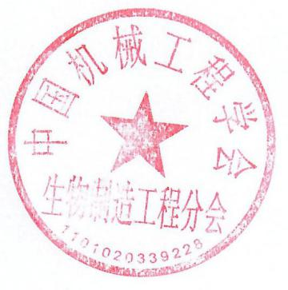
中国机械工程学会生物制造工程分会
二〇二〇年十二月二十日

Abstract template/摘要模板:

Abstract Title (14-point Times New Roman, bold, centered relative, and initially capitalized)

First Name Last (Surname) Name¹ and First Name Last (Surname) name^{2*}
(Example: Joana Magalhaes¹, Rui Sousa ², 12-point Times New Roman,
and centered relative)
¹Department/Research Institute, University, Country
^{2*}Department/Research Institute, University, Country,
E-mail@presenting.author

The abstract content is in 12-point Times New Roman.

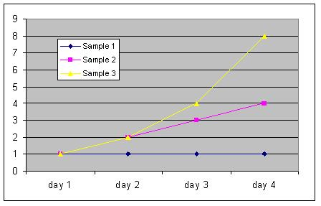
Figure 1. Sample Only

